Destreses i rutines de pensament.

Iniciadors de frase, connectors i organitzadors gràfics

Avaluar | Quins criteris considerarem importants? Quins nivells determinem per a cada criteri? Com sabrem si s'han aconseguit o no? Quines Proves s'aporten? Com estan Connectades? Són suficients, especifiques / fiables?  Els criteris usats per a avaluar són. Pel que respecta al primer criteri, valorem que…En el segon, el nivell és….les proves que s’aporten són… …estan connectades de manera que…les proves són suficients/especifiques/fiables  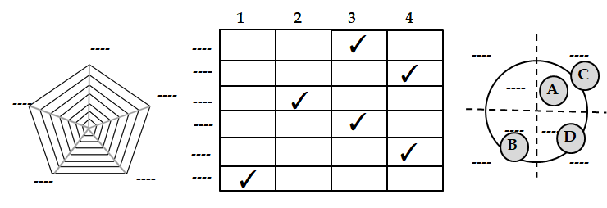

Descripció: Aquesta síntesi de rutines de pensament proposa per a cada destresa de pensament iniciadors de preguntes i iniciadors de frase per a promoure-la, a més de diferents exemples d'organitzadors gràfics de suport.

Proposta elaborada a partir de les aportacions de:

- Aprendre ciències tot aprenent a escriure ciència. (2003). Edicions 62. Neus Sanmartí (coord.) (2003).
- Academic Language Toolkit. (2010). Sweetwater District academic support team. Kate Kinsella.
- Vygotsky, L. S. (1978). Mind in society: The development of higher psychological processes. Cambridge, Massachusetts: Harvard University Press.
- Swartz, R., Parks, S. (2000) Infusing the Teaching of Critical and Creative Thinking into Content Instruction: A Lesson Design Handbook for the Elementary. National Center for Infusion Thinking.
- Perkins, D., Tishman, S. (2011). El Lenguaje del pensamiento. Educadores: Revista de renovación pedagógica, 236, 46-58.

Propostes d’aplicació:

• Proporcionar a l'alumnat la rutina com a material de suport puntual (opcional) per al desenvolupament d'una tasca que necessiti una destresa concreta.
• Consensuar amb l'alumnat quin dels organitzadors gràfics serà més útil per a la tasca.
• Proporcionar el conjunt de rutines com a suport continuat de manera compartida entre diferents matèries.
• Enriquir la proposta d'organitzadors gràfics amb propostes elaborades per l’alumnat per usar-ho com a referents d’aula.

